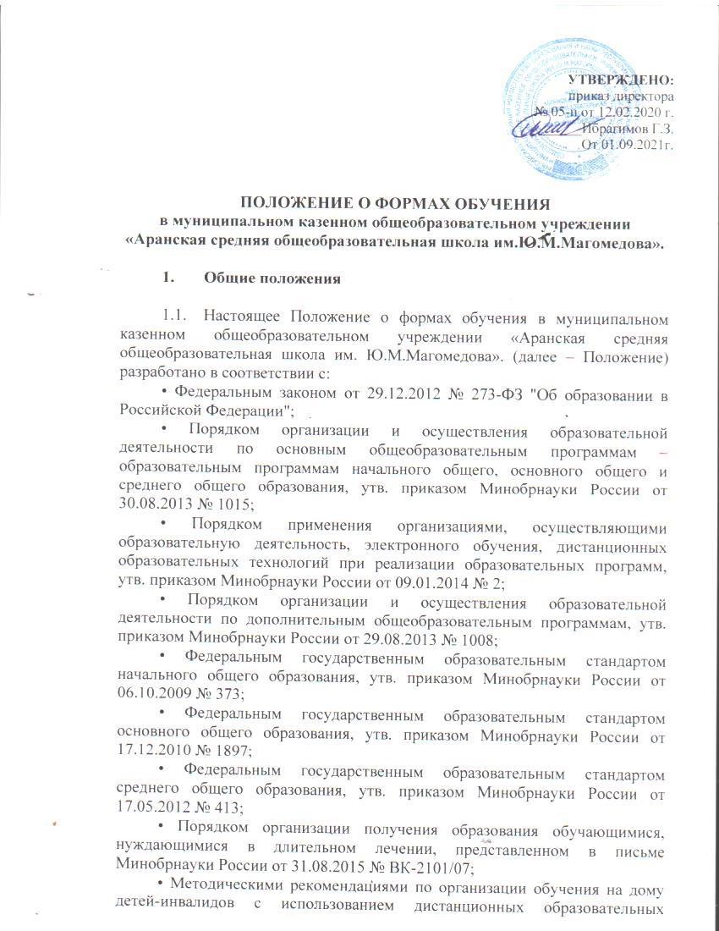

ПОЛОЖЕНИЕ О ФОРМАХ ОБУЧЕНИЯ
в муниципальном казенном общеобразовательном учреждении
«Аранская средняя общеобразовательная школа им.Ю.М.Магомедова».

- Общие положения

  - Настоящее Положение о формах обучения в муниципальном казенном общеобразовательном учреждении «Аранская средняя общеобразовательная школа им. Ю.М.Магомедова». (далее – Положение) разработано в соответствии с:
• Федеральным законом от 29.12.2012 № 273-ФЗ "Об образовании в Российской Федерации";
• Порядком организации и осуществления образовательной деятельности по основным общеобразовательным программам – образовательным программам начального общего, основного общего и среднего общего образования, утв. приказом Минобрнауки России от 30.08.2013 № 1015;
• Порядком применения организациями, осуществляющими образовательную деятельность, электронного обучения, дистанционных образовательных технологий при реализации образовательных программ, утв. приказом Минобрнауки России от 09.01.2014 № 2;
• Порядком организации и осуществления образовательной деятельности по дополнительным общеобразовательным программам, утв. приказом Минобрнауки России от 29.08.2013 № 1008;
• Федеральным государственным образовательным стандартом начального общего образования, утв. приказом Минобрнауки России от 06.10.2009 № 373;
• Федеральным государственным образовательным стандартом основного общего образования, утв. приказом Минобрнауки России от 17.12.2010 № 1897;
• Федеральным государственным образовательным стандартом среднего общего образования, утв. приказом Минобрнауки России от 17.05.2012 № 413;
• Порядком организации получения образования обучающимися, нуждающимися в длительном лечении, представленном в письме Минобрнауки России от 31.08.2015 № ВК-2101/07;
• Методическими рекомендациями по организации обучения на дому детей-инвалидов с использованием дистанционных образовательных технологий, направленными письмом Минобрнауки России от 10.12.2012 № 07-832
• Уставом и локальными нормативными актами муниципального казенного общеобразовательного учреждения «Аранская средняя общеобразовательная школа им. Ю.М.Магомедова». (далее - ОО);
  - Настоящее положение определяет порядок:
– реализации в ОО принципа свободы выбора получения образования согласно склонностям и потребностям человека, создания условий для самореализации каждого человека, свободного развития его способностей;
– реализации права выбора форм обучения обучающимися и родителями (законными представителями) несовершеннолетних обучающихся.
1.3. В Положении используются следующие понятия, термины и сокращения:
– индивидуальный учебный план (далее – ИУП) – учебный план, обеспечивающий освоение образовательной программы на основе индивидуализации ее содержания с учетом особенностей и образовательных потребностей конкретного обучающегося;
– очная форма обучения – форма обучения, предполагающая посещение обучающимися занятий, проводимых в ОО, в объеме, предусмотренном учебным планом в рамках осваиваемой образовательной программы соответствующего уровня общего образования;

– дистанционные образовательные технологии – образовательные технологии, реализуемые в основном с применением информационно-телекоммуникационных сетей при опосредованном (на расстоянии) взаимодействии обучающихся и педагогических работников;
– электронное обучение – организация образовательной деятельности с применением содержащейся в базах данных и используемой при реализации образовательных программ информации и обеспечивающих ее обработку информационных технологий, технических средств, а также информационно-телекоммуникационных сетей, обеспечивающих передачу по линиям связи указанной информации, взаимодействие обучающихся и педагогических работников;
– самостоятельная работа – индивидуальная или коллективная учебная деятельность, осуществляемая без непосредственного руководства педагогических работников.
В настоящее Положение в установленном порядке могут вноситься изменения и (или) дополнения.

2. Формы обучения в ОО
2.1. Обучение в ОО реализуется в очной форме в зависимости от объема обязательных занятий педагогического работника с обучающимися с учетом индивидуальных потребностей и возможностей личности обучающегося, состояния его здоровья.
Объем обязательных занятий педагогических работников с обучающимися:
- по очной форме обучения определяется ФГОС соответствующего уровня общего образования;

2.2 Сроки получения общего образования (соответствующего уровня) в зависимости от формы обучения (по очной) установлены ФГОС по конкретным уровням общего образования.
Начало учебного года при реализации общеобразовательной программы соответствующего уровня общего образования в ОО может переноситься в очно форме обучения не более чем на один месяц. Окончание учебного года определяется учебным планом по конкретным основным образовательным программам, который разрабатывается ОО.
2.3. Независимо от формы обучения (очной) содержание начального общего, основного общего и среднего общего образования, а также дополнительного образования определяется соответствующими образовательными программами, разрабатываемыми и утверждаемыми ОО.
2.4. При реализации общеобразовательных программ в очной форме обучения используются различные образовательные технологии, в том числе дистанционные образовательные технологии, электронное обучение.

3. Порядок выбора обучающимися (родителями) формы обучения
в ОО
3.1. Обучающий самостоятельно выбирает форму обучения при условии получения основного общего образования или после достижения 18 лет.
До достижения указанных условий выбор формы обучения осуществляется родителями (законными представителями) обучающегося. При выборе родителями (законными представителями) несовершеннолетнего обучающегося формы обучения учитывается мнение ребенка, а также рекомендации ПМПК при их наличии.
3.2. Обучающийся, освоивший программу основного общего образования, совершеннолетний обучающийся или родители (законные представители) обучающихся имеют право на выбор формы обучения по конкретной образовательной программе при приеме в ОО, а также во время обучения в ОО.
3.3. Выбор формы обучения осуществляется по личному заявлению обучающегося или родителей (законных представителей) обучающегося.
3.4. При выборе очной формы обучения, ОО осуществляет необходимые психолого-педагогические и методические консультации, обеспечивающие осознанный выбор формы обучения.
3.5. Изменение формы обучения осуществляется приказом директора ОО на основании заявления обучающегося, родителей (законных представителей).

4. Организация образовательной деятельности по очной форме обучения в ОО
4.1. Освоение общеобразовательных программ по очной форме обучения предполагает обязательное посещение обучающимися учебных занятий по предметам учебного плана согласно расписанию.
Основной формой организации образовательной (учебной) деятельности по очной форме обучения является урок.
4.2. Обучающиеся, осваивающие образовательные программы общего образования по очной форме обучения, проходят промежуточную аттестацию по всем предметам учебного плана в соответствии с локальными нормативными актами ОО.
4.3. Обучающиеся имеют право на посещение по своему выбору мероприятий, которые проводятся в ОО и не предусмотрены учебным планом, в порядке, установленном локальными нормативными актами ОО.

6. Порядок внесения изменений и (или) дополнений в Положение
Инициатива внесения изменений и (или) дополнений в настоящее Положение может исходить от органов коллегиального управления, представительных органов работников, обучающихся, родителей, администрации ОО.
  - Изменения и (или) дополнения в настоящее Положение подлежат открытому общественному обсуждению на заседаниях коллегиальных органов управления ОО и указанных в п. 5.1. представительных органов.
  - Изменения в настоящее Положение вносятся в случае их одобрения органами, указанными в п. 5.1., и утверждаются приказом руководителя ОО.
  - Внесенные изменения вступают в силу с учебного года, следующего за годом принятия решения о внесении изменений.

